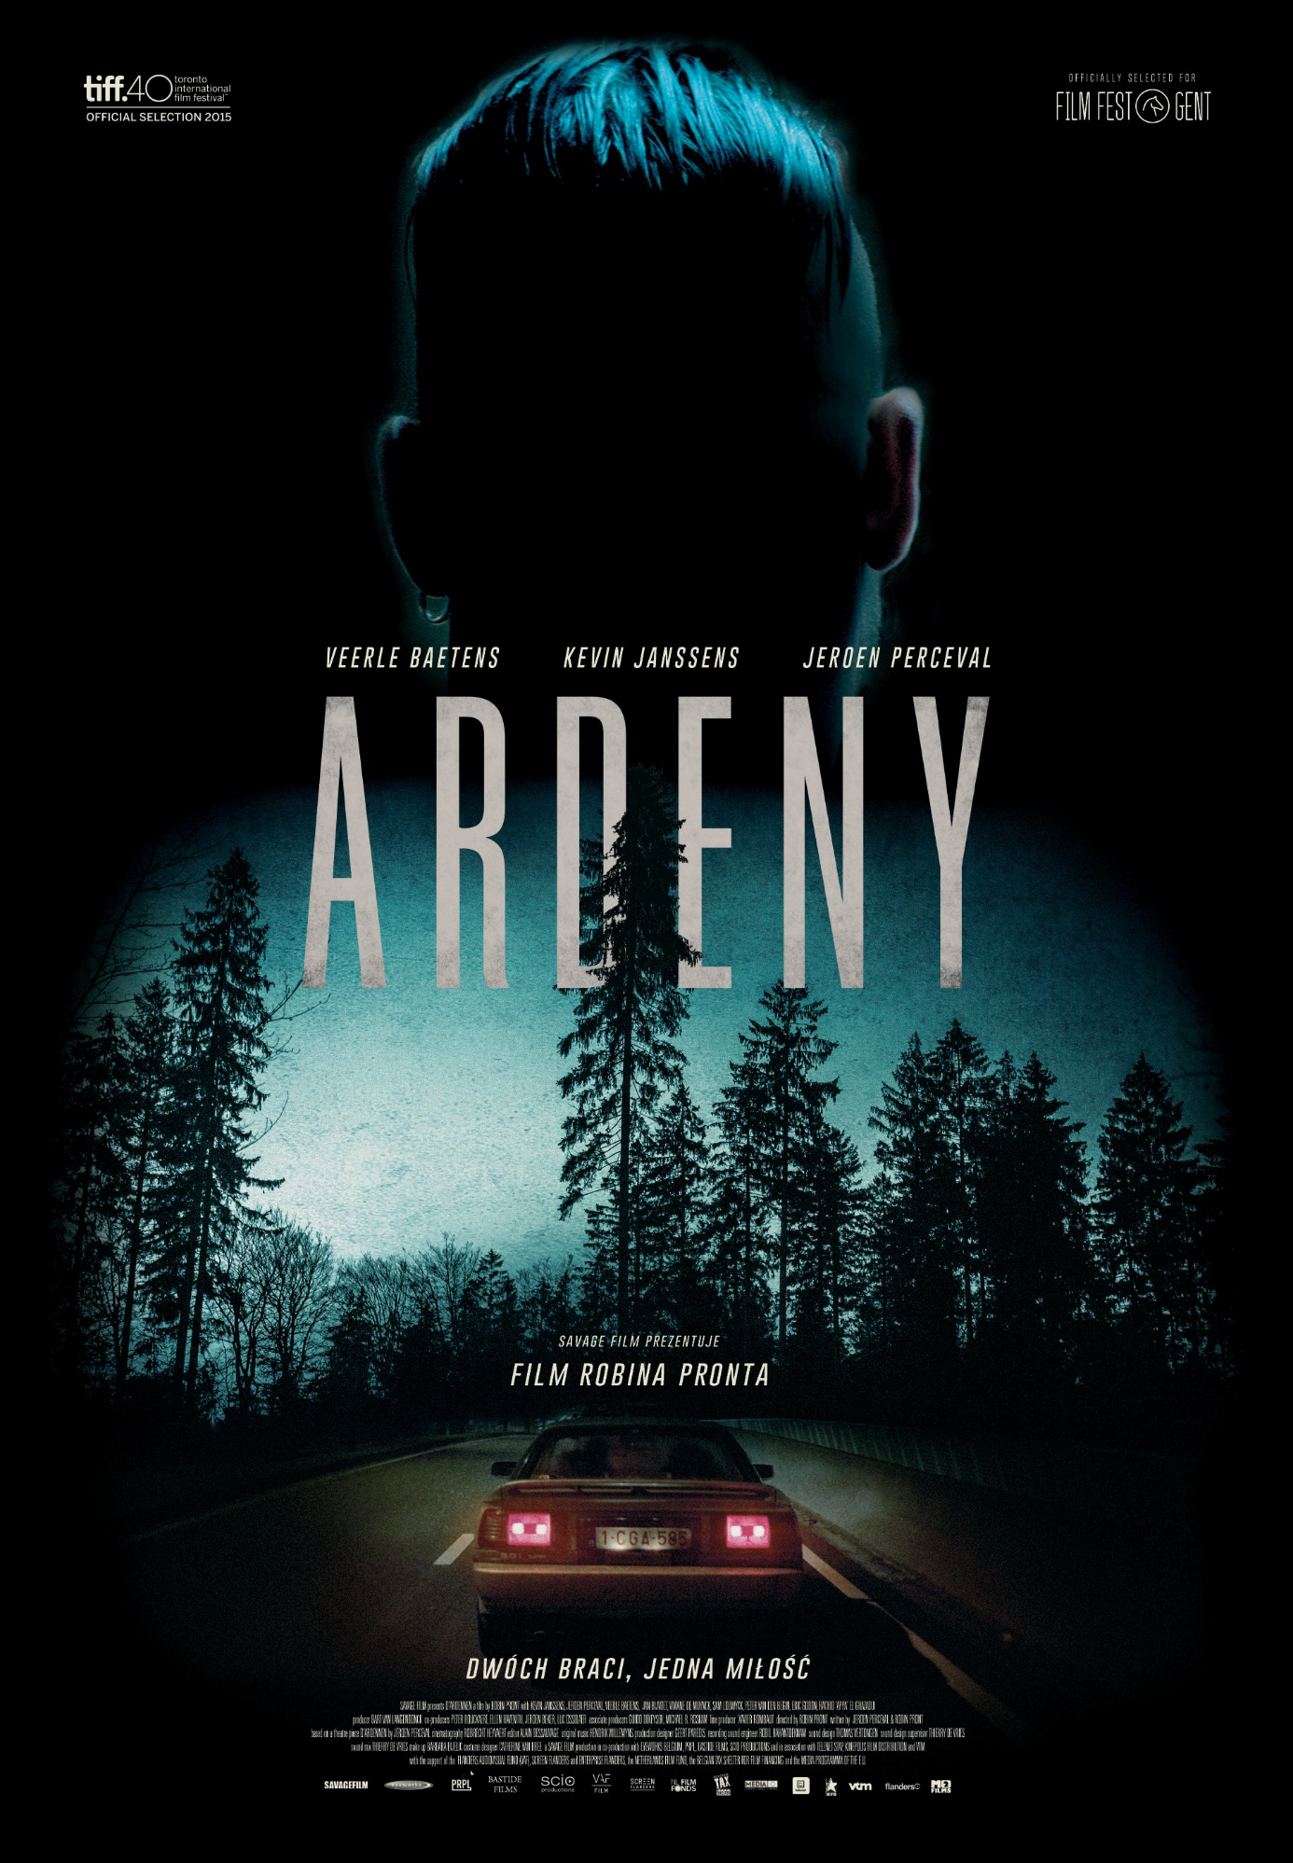

Ardeny (D'Ardennen)

Reżyseria: Robin Pront
Scenariusz: Robin Pront, Jeroen Perceval
Obsada: Kevin Janssens, Jeroen Perceval, Veerle Baetens, Jan Bijvoet
Zdjęcia: Robrecht Heyvaert
Muzyka: Hendrik Willemyns
Gatunek: dramat, thriller
Czas trwania: 93 min.
Produkcja: Belgia 2015
W kinach od: 5 lutego 2016
Dystrybucja w Polsce: M2 Films

Producenci nominowanego do Oscara filmu "Bullhead" przedstawiają trzymającą w napięciu historię dwóch braci, których poza kryminalną przeszłością i miłością do pięknej kobiety, różni wszystko.
Kenneth wychodzi na wolność po odbyciu wyroku za nieudane włamanie. Nie był jedynym sprawcą, ale konsekwentnie krył swojego brata Dave’a i ukochaną dziewczynę Sylvie, biorąc winę tylko na siebie. Po kilku latach w więzieniu Kenneth nie zna innego życia, niż to poza granicami prawa. Tymczasem Dave i Sylvie próbują wspólnie zacząć wszystko od nowa.
W Ardenach, gdzie miłość rywalizuje ze zdradą, a braterska więź z zawiścią, wybór nigdy nie jest prosty. Uwięzieni w przeszłości bohaterowie, bliscy tym z filmów Jacquesa Audiarda, najczęściej kochają to, co ich niszczy.

Producent o filmie:
Ardeny to film w konwencji surowego kina noir. Jest również utrzymany w stylu takich filmów, jak Prosty plan, Chłopcy z ferajny czy Trainspotting i osadzony w podobnym środowisku marginesu społecznego, z którym wielu z nas nie ma żadnego kontaktu. Mimo to bohaterowie od razu wzbudzają sympatię widza, który przeczuwa, że są tylko ofiarami współczesnego społeczeństwa.
Ardeny pozwalają nam przyjrzeć się ludziom z nizin społecznych – których liczba we Flandrii powiększa się stale wraz z rosnącym bezrobociem i trudnościami ekonomicznymi – zmagającym się z trudnościami finansowymi i marnymi perspektywami na przyszłość. Właściwie to sytuacja ekonomiczna zmusza ich do wejścia na przestępczą ścieżkę. Mimo to film nie należy do kategorii społecznie zaangażowanych. Jest przystępnym thrillerem, który – o czym przekonały mnie festiwalowe pokazy – z każdym seansem ukazuje nowe i zaskakujące oblicza, dzięki błyskotliwym dialogom, wspaniałej pracy kamery Robbrechta Heyvaerta i wyjątkowej muzyce filmowej Hendrika Willemynsa.
Reżyser o filmie:
Ardeny opowiadają historię skomplikowanej relacji dwóch braci, Dave'a i Kennetha. Każdy z nich inaczej radzi sobie z bliznami po wspólnej przeszłości. Historia, kładąc duży nacisk na ewolucję bohaterów, rozwija się niczym thriller i osiąga swój punkt kulminacyjny w Ardenach (w Walonii, francuskojęzycznym regionie Belgii). Chciałem zgłębić kwestię lojalności między braćmi i przyjaciółmi, kładąc szczególny nacisk na trudne środowisko bohaterów. Ten temat powraca w moich filmach krótkometrażowych – ich bohaterowie postępują w zgodzie ze standardami i wartościami uznawanymi powszechnie za odbiegające od normalności, żyją w świecie, w którym przemoc jest najlepszym rozwiązaniem, a narkotyki – codziennością. Zawsze odczuwałem duchowe pokrewieństwo z ludźmi z marginesu społecznego, którzy – świadomie lub nie – dążą w stronę skrajności. Mimo że film jest przeważnie ponury, pojawiają się w nim też elementy humorystyczne, ponieważ humor jest częścią życia, dzięki niemu łatwiej jest znosić trudności – nawet jeżeli śmiech wydaje się wówczas nie na miejscu.
Fabuła skupia się na skomplikowanym trójkącie miłosnym między Davem, Sylvie i Kennethem. Na nim jest położony największy nacisk. Bohaterowie nie są zadowoleni ze swojego życia i, mimo że łatwo byłoby przedstawić Kennetha jako „tego złego”, nie to interesuje mnie jako reżysera. Chciałem przyjrzeć się szarościom pomiędzy dobrem i złem, zadać sobie pytanie, dlaczego ludzie są tacy, jacy są i robią to, co robią. Przecież na początku wszyscy byliśmy uroczymi bobaskami – tabula rasa. Odpowiedzi na pytania, dlaczego Kenneth był w więzieniu, czyje ciało jest w skrzyni i dlaczego, pokazują bohaterów z różnych perspektyw, a to właśnie chciałem osiągnąć.
Scenariusz Jeroena Percevala dodał historii wyjątkowego rozmachu. Sztuka, na podstawie której powstał scenariusz, cieszyła się dużym powodzeniem, ale scenariusz filmu został zmieniony i dopasowany do nowego medium. W moich filmach krótkometrażowych praca kamery bywała chaotyczna i gorączkowa, tymczasem tu pozwalam obrazom i bohaterom odetchnąć, by uderzyć i osaczyć ich w trzecim akcie. Od początku trzeciego aktu znajdujemy się w bardzo gęstym lesie sosnowym, ciemnym i odizolowanym. Chciałem – tak skutecznie jak Bracia Coenowie i Tarantino balansują na granicy czarnego humoru, suspensu i ewolucji bohaterów – pokazać ponurość, którą tak dobrze portretują reżyserzy brytyjscy, na przykład Shane Meadows. Zależało mi też na wiarygodności. Co bardzo ważne, cała trójka bohaterów mówi dialektem z Antwerpii, dzięki czemu film jest naturalny i wiarygodny. To bardzo mroczna filmowa podróż, ale warto ją odbyć.
Bohaterowie:
Dave (Jeroen Perceval) jest skrytym introwertykiem. Za fasadą macho kryje się osoba, która unika konfrontacji i żyje w przekonaniu, że milczenie jest złotem. Jego starszy brat Kenneth jest mu bardzo bliski. Spędzili beztroskie dzieciństwo, kopiąc piłkę w Antwerpii.
Starszy brat Dave'a, Kenneth (Kevin Janssens), jest niebezpiecznym mężczyzną, innym niż jego brat. Obaj potrafią być próżni, ale Kenneth jest znacznie mniej skupiony na sobie. Jest impulsywny, zakompleksiony, sfrustrowany. Łatwo się irytuje i często zachowuje się jak idiota, którym w rzeczywistości nie jest.
Sylvie (Veerle Baetens ) jest ładna, ale niepewna siebie. Jej związki z mężczyznami nie były udane, ale to Kenneth nieświadomie sprowadził ją na złą drogę w życiu. Wszyscy troje mają problem z narkotykami, ale każde z nich radzi sobie z nim inaczej.
Stef (Jan Bijvoet), tajemniczy kolega z celi Kennetha, zajmuje się mroczną działalnością w Ardenach. Nie lubi towarzystwa. Ma specyficzne, delikatnie mówiąc, podejście do życia. Nie ma w nim miejsca dla kobiet. Za przyklejonym do twarzy uśmiechem kryje się niebezpieczna osoba, która balansuje między życiem a śmiercią.

Materiały prasowe:
ftp://ftp.m2films.pl/
user: press
hasło: press

Kontakt:
Paula Szmidt
Public Relations
533 031 945, paula.szmidt@m2films.pl
M2 FILMS Sp. z o.o.
ul. Czerniakowska 73/79, 00-718 Warszawa

